甲骨新綴第242-243例
政治大學中文系
林宏明
二四二、合898(乙4482+乙4485)+乙補4359遙綴《醉古集》第145組
說明：左邊的卜辭因右辭而省去「祖乙」，是一組卜問用祭牲數的卜辭。
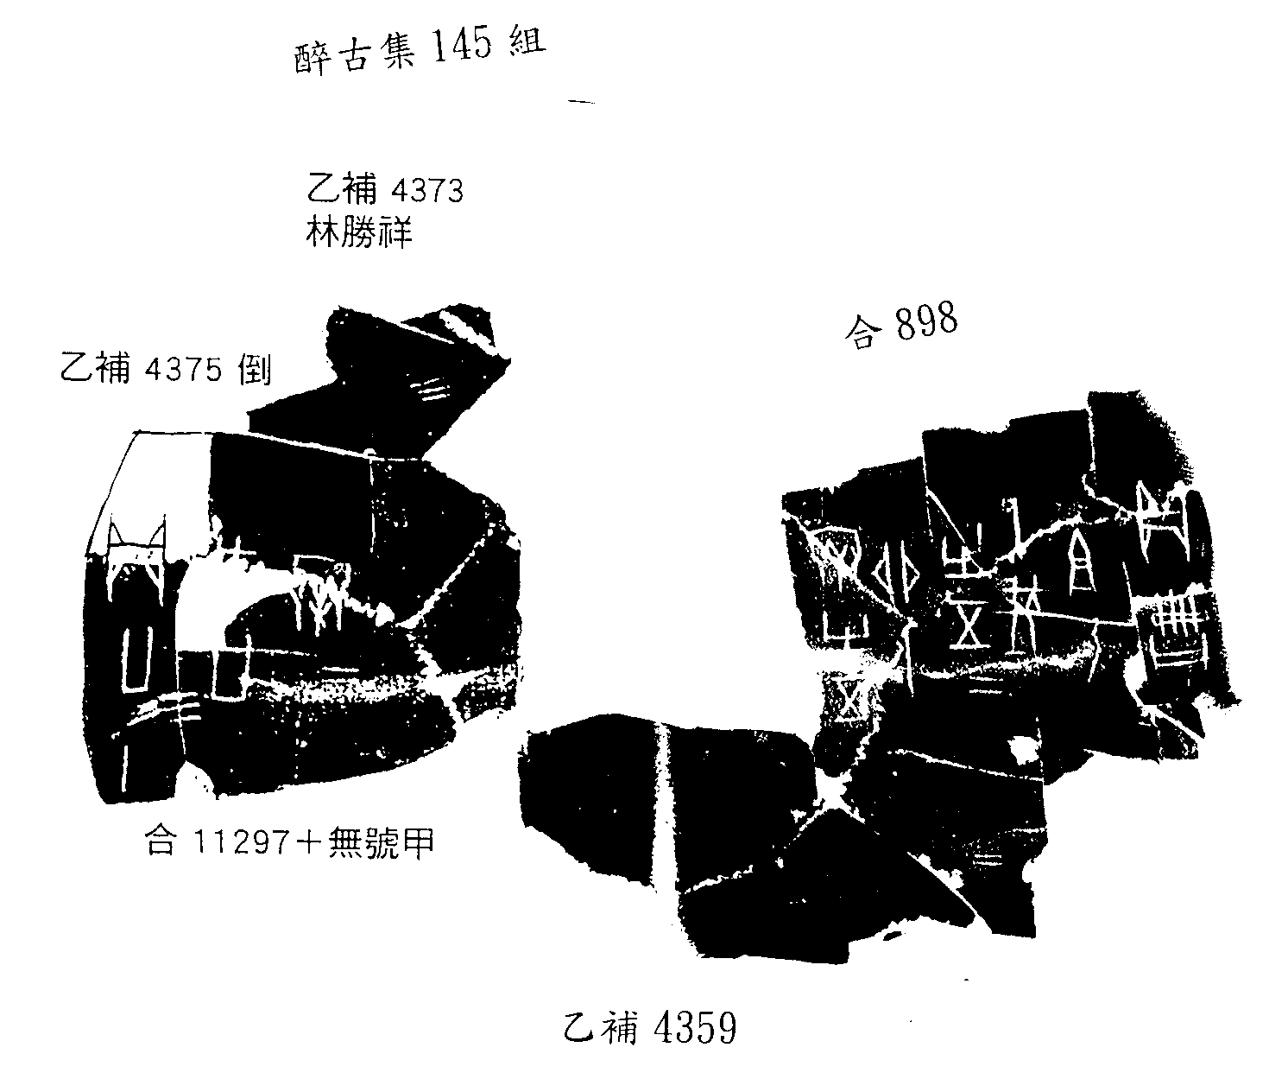

二四三、[乙4571+乙4900+乙4739+乙4782+乙5775+無號甲]遙綴[乙5232+乙5368+乙補5804]
